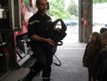
La pince permet de découper les voitures.

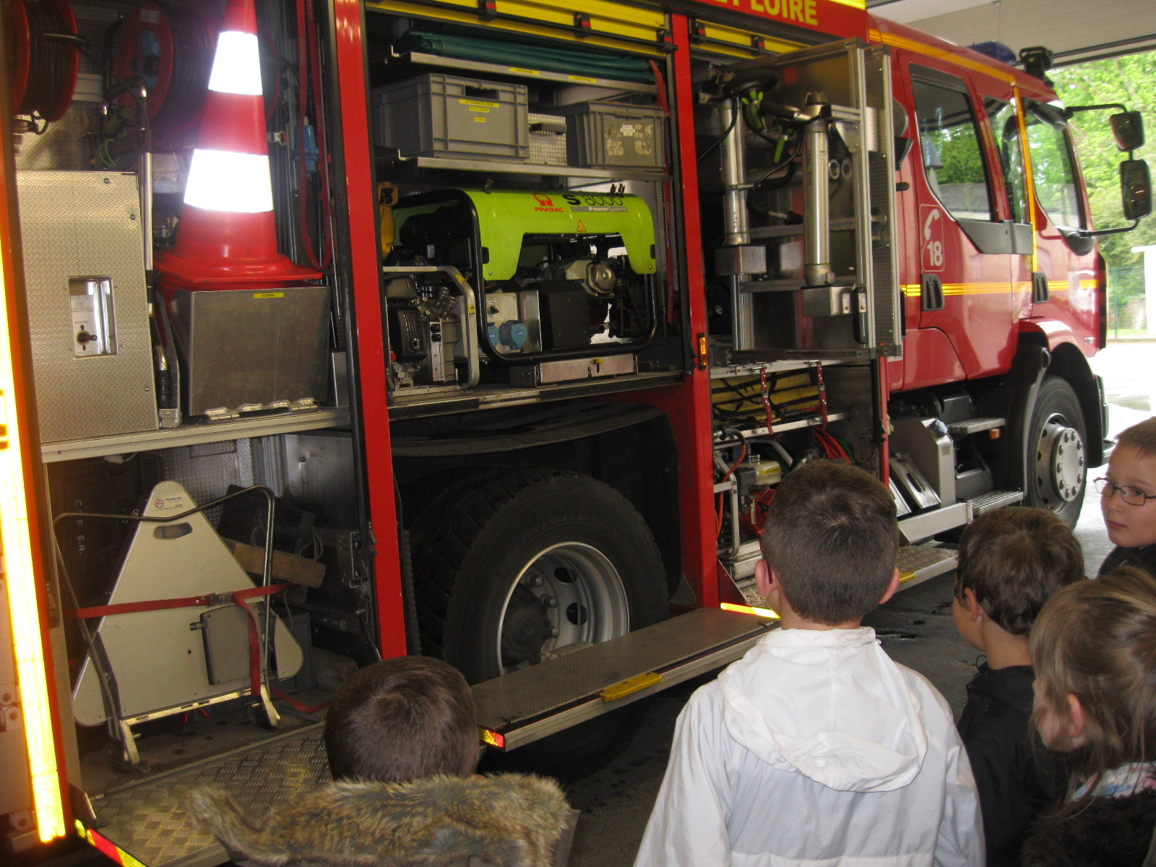
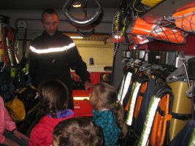
Nous sommes montés dans le camion du feu et nous avons entendu le klaxon.
Huit personnes peuvent monter.

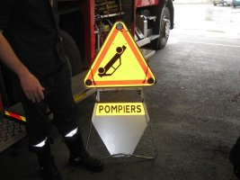
Nous avons vu le panneau de sécurité ; attention il y a un accident. Il faut ralentir.

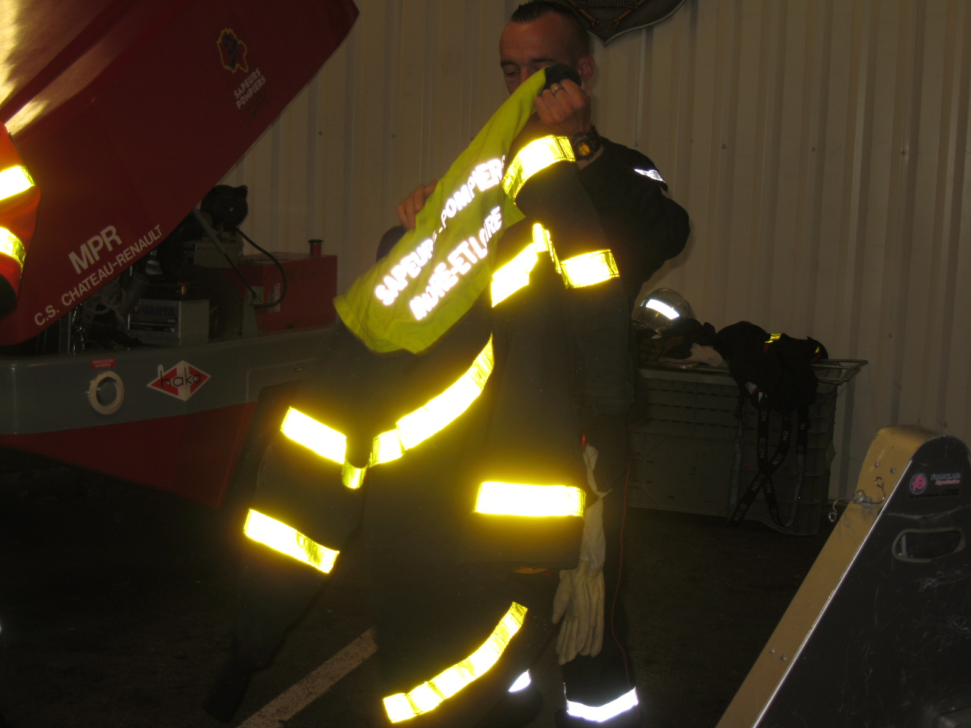
Les vêtements des pompiers brillent. Ils renvoient la lumière pour être vu dans la nuit. Le casque protège les têtes. Ils ont aussi des masques avec de l'air dans des bouteilles pour respirer dans la fumée.

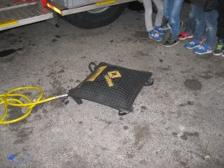
Le coussin permet de soulever les voitures.

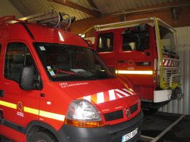
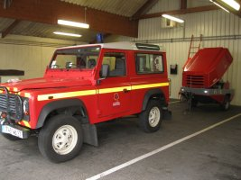
Les camions servent à éteindre le feu ou aller sur les accidents.
Le 4 X 4 roule partout même dans la boue et sur les chemins.

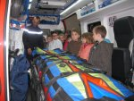

L'ambulance permet de sauver les personnes en danger.

